__________ TIAS __________

Situación legendaria correspondiente a los días 23 y 24 de Enero del 2006:
Los días anteriores de la llegada de esta situación, existía una débil borrasca al W de las islas, cuyo frente activo se quedó en las puertas de la isla de La Palma, con todo pronóstico. Pero la estacionalidad de esta borrasca al W de las islas, dejaba el típico pasillo abierto al N y NW, para que se produjera un nuevo descolgamiento. La borrasca ya muy debilitada, no se llegó a profundizar por este nuevo descolgamiento, pero si ayudó a que se formara una vaguada muy alargada del N, desde la SPC. Ésta vaguada, además quedó muy vinculada con la circulación del W. Mientras tanto, en el transcurso de esto, sobre las islas reinaba un flujo del S, SSE y así bombeando nubosidad baja y alta ( asociado a un chorro del SW ) con fuente subtropical, junto con aire un poco turbio y seco africano. Esta masa seca, se desplazó rápidamente hacia el E de las islas, dando paso a esta masa muy húmeda subtropical. Esto ya estaba ocurriendo el lunes 23 por la tarde. Comenzando a dar precipitaciones poco importantes, sobre todo en las vertientes del sur de las islas centrales. Pero con la llegada de esta vaguada a las islas, gracias a su aire frío en altura, activa notablemente esta nubosidad del S, inestabilizando la atmósfera por las islas. Entonces gruesos Ns se formaron y comenzaban a afectar a la isla de Tenerife, dejando lluvias moderadas muy intensas y a veces fuertes hasta las 9 de la mañana del día siguiente, dando impresionantes registros por la cara E de la isla, como son los ( 26mm el 23 y 88mm el 24 ( 12h de lluvia continua dejando 114mm ) en mi zona, La Cuesta ). Después, estas masas nubosas tan eficientes, se desplazaron hacia el E, afectando a la isla de Gran Canaria, afectando igualmente en la cara E, dando otros impresionantes registros, como los 100mm apróx por la zona de Telde. En las islas más occidentales y orientales, muy poca cosa; La nubosidad asociada a la vaguada, solo se reactivó en las centrales, gracias a que todo el vapor de agua subtropical se concentraba ahí.

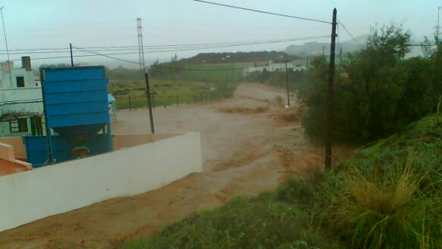
Zona del E de GC. Auténticas riadas por el diluvio que se produjo por esa zona.

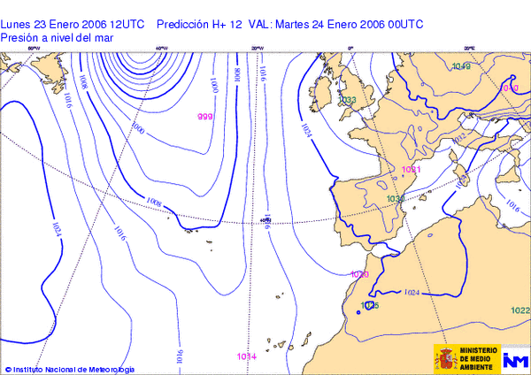

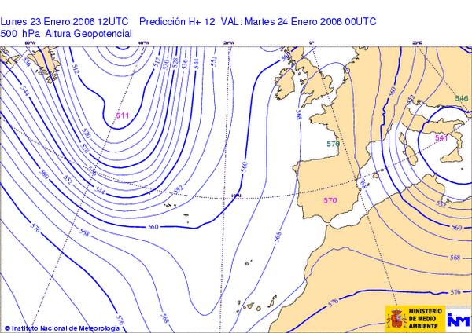

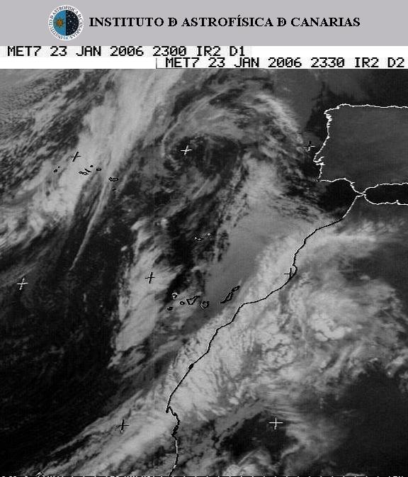
Imagen del IR, correspondiente al día 23, a las 23:30h. Se aprecia la nubosidad media-alta al E de LZ y FV destapando con su rápida propagación hacia el E, la nubosidad baja con fuente subtropical ( zona gris sobre las islas ). A su vez, en la zona de TF, La Gomera El Hierro… se aprecia como la nubosidad ha ganado actividad, gracias a la llegada del aire frío de la vaguada, asociando la nubosidad en disipación justo al W de las islas.

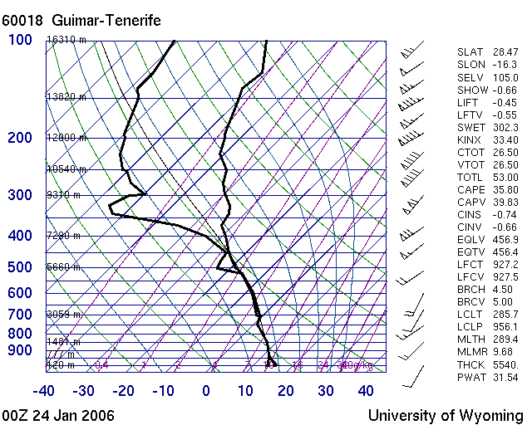

Sondeo del 24 a las 0h. Se aprecia toda la vertical saturada, hasta los niveles medios. Presagiando esos Ns. Algo débil la cizalladura direccional del SSW, SW hasta los niveles medios, y ahí aumentado fuerte por vientos fuertes en altura por efectos del chorro, limitando los desarrollos. También destacar escasa potencialidad convectiva, con un CAPE de tan solo 35Kg/J, aunque con un Total de totales de 53 ( mínimo requerido=45 ). PWAT, agua precipitable de 31.54, LCLP de tan solo 956hPa ( altura de la condensación ).
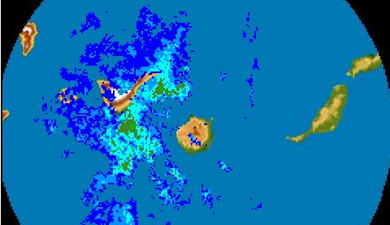

Radar de Gran Canaria, de las primeras horas de la madrugada, mostrando los extensos ecos por esos Ns, afectando a la isla de Tenerife.

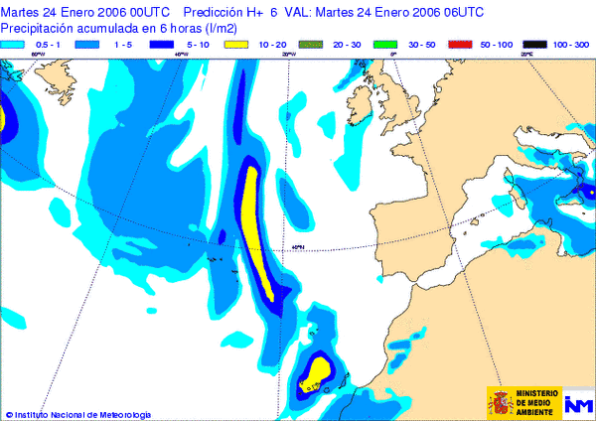
Predicción del HIRLAM, de la precipitación acumulada desde las 0h, hasta las 6h del 24.
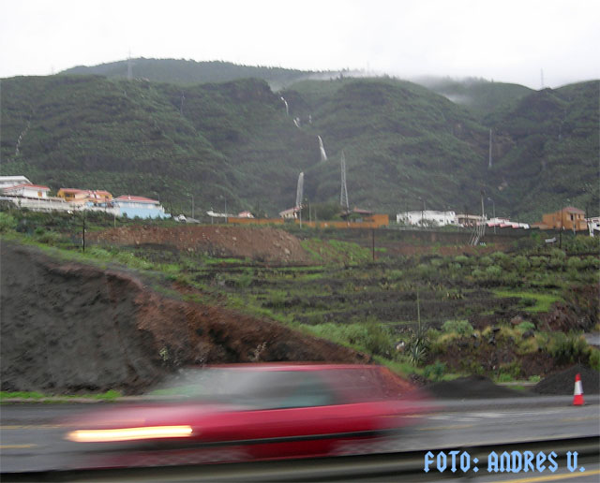
Aspecto del amanecer, por la zona de las Caletillas ( TF ). Auténticas cascadas por las impresionantes lluvias.
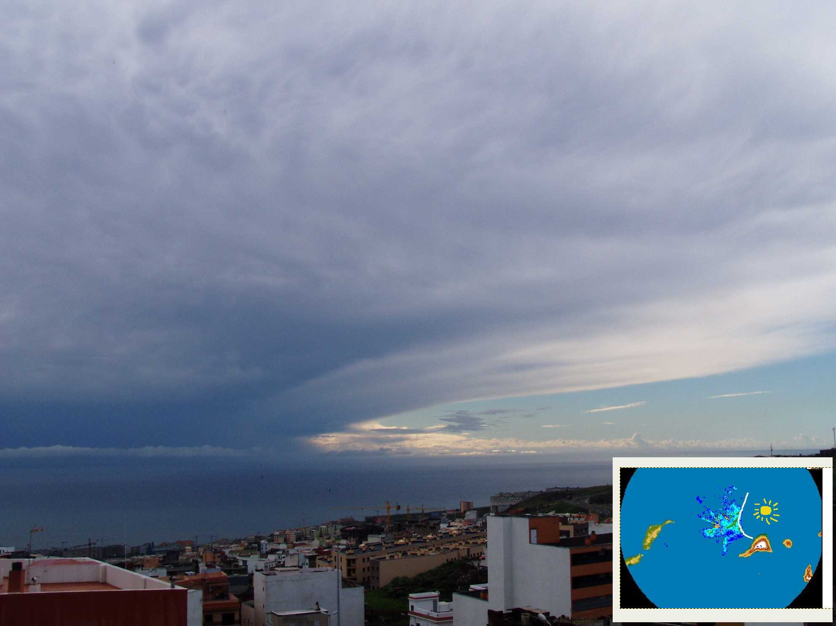
Aspecto de la nubosidad, cuando ya dejaba atrás a la isla de TF y afectaba a GC.

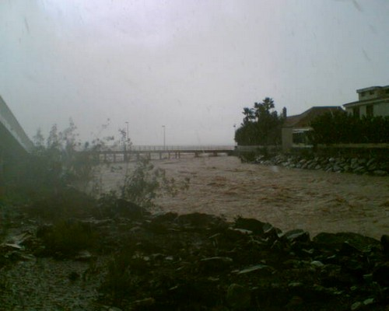
Barranco de Maspalomas. Era algo descomunal su fuerte cause.

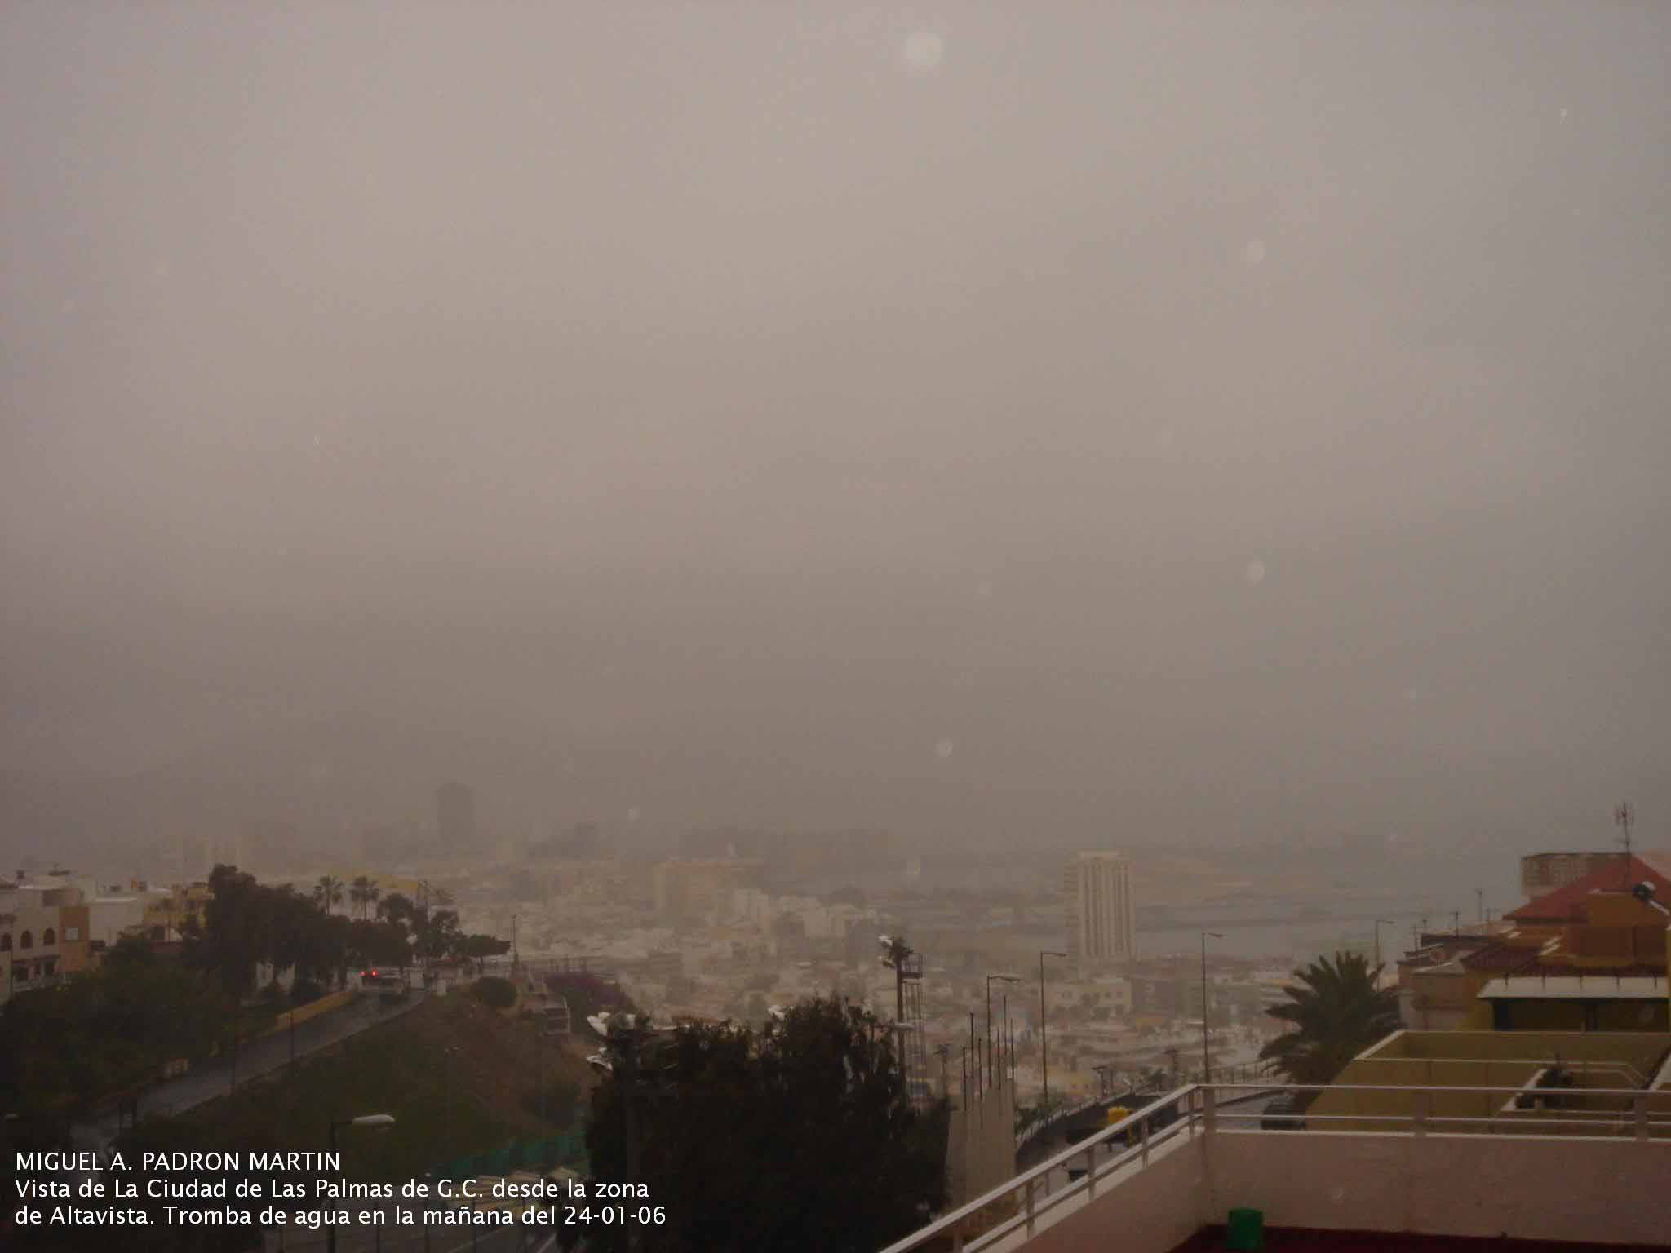
Zona de Las Palma, visto desde Shaman, en el momento del diluvio de la mañana del 24. Al fondo se supondría que debería verse La Isleta.
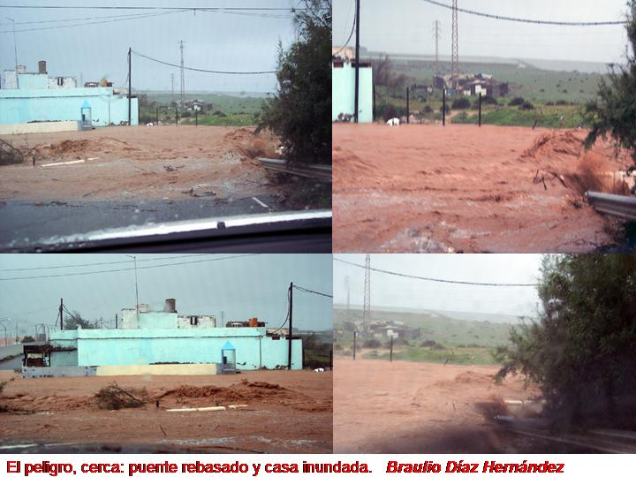
Fotos mostradas por Braulio, del E de GC, como se observa que la casa se queda en la intemperie, rodeada por las riadas. Hay que destacar que el agua arrastró además algunos objetos, coches, etc, etc.
Datos pluviométricos de la perturbación “ TIAS “.

- DÍA 23:

La Gallega 386 m.s.n.m. Tenerife 26.42 mm.
GENETO-LA LAGUNA-TENERIFE,495m.s.n.m 36,2mm.
Finca España, La Laguna. (389 m.s.n.m.) 27 mm.
Barroso - Medianías de La Orotava. (Parte E del Valle) a 720 msnm. Tenerife1.1 mm.
La Cuesta ( TF ) 350msnm26mm.

- DÍA 24:

San Miguel de Geneto, La Laguna, 495mts, 105,2mm.
Santa Cruz de Tenerife Centro 60mm.
Barroso - Medianías de La Orotava. (Parte E del Valle) a 720 msnm. Tenerife 24 mm.
La Esperanza( 950 m.s.n.m.),El Rosario, TENERIFE 41.7 mm.
63,0 mm Estación Meteoaguere de La Laguna.
82,8 mm en Güimar
20,8 mm en Arona.
7,6 mm en Guía de Isora(Costa)
7,6 mm en Buenavista-La Fuentecilla
La Palma
0,2 mm en Barlovento
3,2 mm en Los Llanos
4,0 mm en Tazacorte
Gran Canaria
8,4 mm en Gáldar
22,4 mm en la Aldea
21,6 mm en San Mateo
70,2 mm en Vecindario
Fuerteventura
8,6 mm en Antigua
5,4 mm en Pozo Negro.
La Cuesta ( TF )= 88mm.

